

**СОВЕТ ДЕПУТАТОВ УСВЯТСКОГО СЕЛЬСКОГО ПОСЕЛЕНИЯ**

**ДОРОГОБУЖСКОГО РАЙОНА СМОЛЕНСКОЙ ОБЛАСТИ**

**Р Е Ш Е Н И Е**

от «19» ноября 2021 года № 23

**Об установлении границ территории, на которой осуществляется территориальное общественное самоуправление «Озерище»**

 Руководствуясь Федеральным законом от 06.10.2003 г. №131-ФЗ «Об общих принципах организации местного самоуправления в Российской Федерации», решением Совета депутатов Усвятского сельского поселения Дорогобужского района Смоленской области от 23.11.2006 №23 «Об утверждении Положения о порядке организации и осуществления территориального общественного самоуправления, условия и порядок выделения необходимых средств из местного бюджета в Усвятском сельском поселении Дорогобужского района Смоленской области», на основании поступившего заявления от инициативной группы граждан д. Озерище о рассмотрении предложения по установлению границ территории деятельности территориального общественного самоуправления (далее – ТОС) «Озерище», [Уставом](https://borinadm.ru/documents/acts/detail.php?id=884506) Усвятского сельского поселения Дорогобужского района Смоленской области Совет депутатов Усвятского сельского поселения Дорогобужского района Смоленской области

**РЕШИЛ:**

1. Установить границы территории, на которой осуществляется ТОС «Озерище» согласно приложению №1 (схема) и приложению №2 (описание).

2. Данное решение обнародовать и разместить на официальной странице Усвятского сельского поселения на официальном сайте муниципального образования «Дорогобужский район» Смоленской области в информационно-телекоммуникационной сети Интернет.

3. Настоящее решение вступает в силу со дня принятия.

Глава муниципального образования

Усвятское сельское поселение

Дорогобужского района Смоленской области **Л.П.Павликов**

Приложение №1

к решению Совета депутатов

Усвятского сельского поселения

Дорогобужского района

Смоленской области

от 19.11.2021 года №23

**Схема**

**территории, на которой осуществляется территориальное общественное самоуправление «Озерище»**

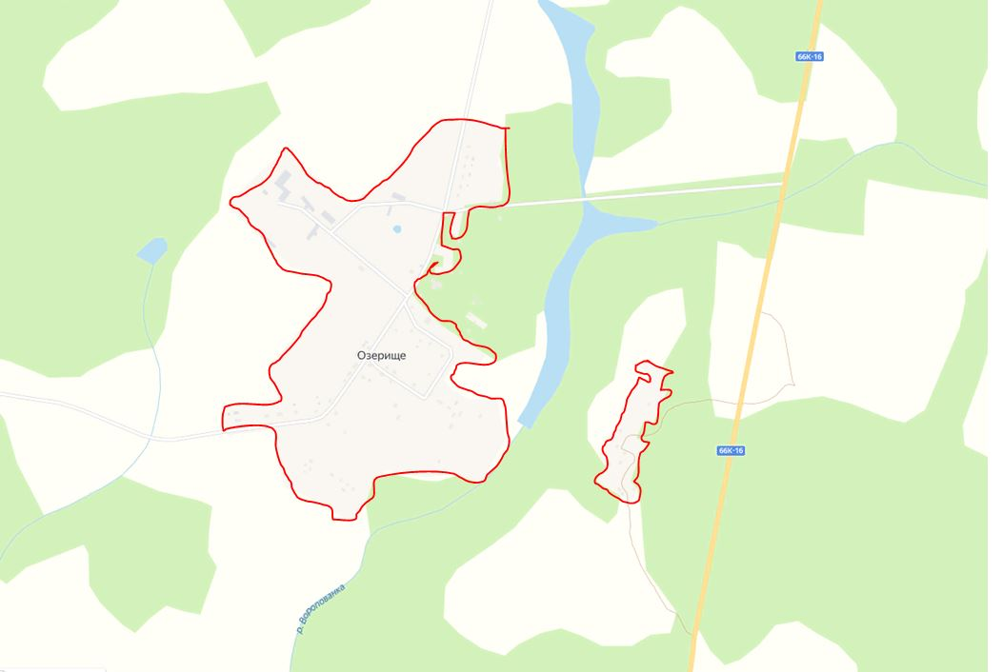

Приложение №2

к решению Совета депутатов

Усвятского сельского поселения

Дорогобужского района

Смоленской области

от 19.11.2021 года №23

**Описание**

**территории, на которой осуществляется территориальное общественное самоуправление «Озерище»**

Границами территории, на которой осуществляется территориальное общественное самоуправление «Озерище» является границы территории населенного пункта деревня Озерище Усвятского сельского поселения Дорогобужского района Смоленской области.